1. 公务用车
2. 用车类型，初始默认改为以下信息：科研生产试验、机要通信、集体活动（5人以上）、商务接待、应急活动（如防汛救灾等）、涉密载体销毁、监督执纪。
3. 社会用车
4. 社会化用车名称变更为“市内日常公务出行”
5. 用车类型：取消
6. 公务和社会有一样要求的。
7. 申请时定位：

* 社会用车，只有选择首汽后，申请界面才需要定位。凡是非首汽、滴滴的申请界面都不需要定位，且可以添加候车地点和目的地。

1. 候车地点和目的地：

* 公用用车、社会用车，分开设置候车地点和目的地。
* 常用地点后台设置，不要任何一个人新增的地址，都变为常用地址。即，手机端添加的候车地点、目的地，不记入“字典”。

1. 申请时，选择车型界面：

* “紧急联系人”，根据申请人选择的车队，分别显示其“调度”。
* 紧急公务按钮增加说明，改为“紧急公务请联系车队长（需事后补单）”。
* 针对3院的版本，建议取消车型搜索框，因为没几类车型。

1. 不需要再次选择“车队”，主要是为了节约屏幕。另外，感觉没必要，上个界面是选车队，仅仅是为了看看这个车队有没有车，如果没车，到不了这一步。如果不考虑是否有车，第一步就没必要选车队了。

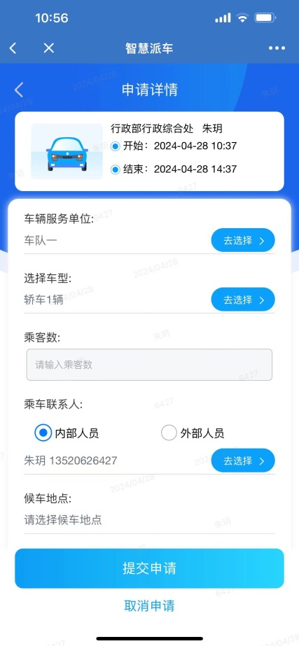

1. 等时，在结束行程的时候是司机手动填写的，整小时。